GSTAR SERVICES S.A.

Manual de Usuario
Aplicación de Facturas de Compensación
Carga del consolidado · Generación automática de facturas · Factura UD · Historial y reportes
Versión del documento: junio 2026
Uso interno — Departamento de contabilidad

Contenido
Contenido 2
1. Introducción 3
¿Qué hace exactamente? 3
2. Recorrido general 3
3. Cargar el archivo y generar facturas 4
3.1 Cargar el archivo 4
3.2 Revisar la vista previa 4
3.3 Vincular un consorcio nuevo 5
3.4 Factura consolidada del Grupo UD 5
3.5 Generar las facturas 6
4. Historial de facturas 7
4.1 Ver, imprimir o descargar una factura individual 7
4.2 Descargar todas las facturas en lote 9
4.3 Filtros y exportación general 9
5. Clientes / Consorcios 9
6. Reportes 11
7. Configuración 11
Parámetros de facturación 12
Datos del sistema 12
8. ¿Dónde se guardan los datos? 13
09. Preguntas frecuentes 13
La aplicación se ve en blanco al previsualizarla dentro de un chat o gestor de archivos 13
Un consorcio no aparece marcado para facturar 13
Quiero cambiar el 2% de compensación 13
Necesito usar la aplicación en otra computadora ¡Error! Marcador no definido.

1. Introducción
Esta aplicación genera automáticamente las facturas de compensación (formato PROFORMA) de Gstar Services S.A. a partir del archivo consolidado semanal de ventas y premios. Reemplaza el armado manual de cada factura: se carga un archivo de Excel, el sistema calcula los montos, identifica qué consorcios deben facturarse y produce todas las facturas listas para imprimir o descargar en cuestión de segundos.
La aplicación funciona completamente desde el navegador (Chrome, Edge o Firefox), sin necesidad de internet ni de instalar nada. No envía información a ningún servidor: todo el cálculo y el almacenamiento ocurre en la misma computadora donde se abre.

¿Qué hace exactamente?
- Lee el archivo consolidado (.xls / .xlsx) y separa los consorcios con balance a favor de la empresa.
- Calcula automáticamente el 2% de compensación sobre cada balance.
- Vincula cada consorcio del Excel con su ficha de cliente (nombre, teléfono, dirección, RNC).
- Genera la factura PROFORMA de cada consorcio con numeración consecutiva (FC-000001, FC-000002…).
- Agrupa automáticamente a los consorcios del Grupo UD en una sola factura consolidada.
- Permite imprimir, descargar en PDF, o descargar todas las facturas de una carga en un archivo ZIP.
- Mantiene un historial, reportes y una base de datos de clientes/consorcios.

2. Recorrido general
El menú lateral izquierdo permite moverte entre las seis secciones de la aplicación:
Sección | Para qué sirve
Panel de control | Resumen ejecutivo: total facturado, últimas facturas, top de consorcios.
Cargar Excel | Subir el archivo consolidado y generar las facturas de la semana.
Facturas | Historial completo: ver, imprimir, filtrar y descargar facturas ya generadas.
Clientes | Base de datos de consorcios (teléfono, dirección, RNC) usada para autocompletar.
Reportes | Exportar reportes generales en Excel o PDF, y ver el acumulado por consorcio.
Configuración | Porcentaje de compensación, vendedor, numeración y respaldo de datos.

3. Cargar el archivo y generar facturas
Este es el flujo p2rincipal de trabajo, normalmente una vez por semana.

3.1 Cargar el archivo
- Entra a la sección Cargar Excel.
- Arrastra el archivo del consolidado de compensación hasta el recuadro, o haz clic para seleccionarlo desde tu computadora.
- Formatos aceptados: .xls (consolidado en formato HTML) y .xlsx.
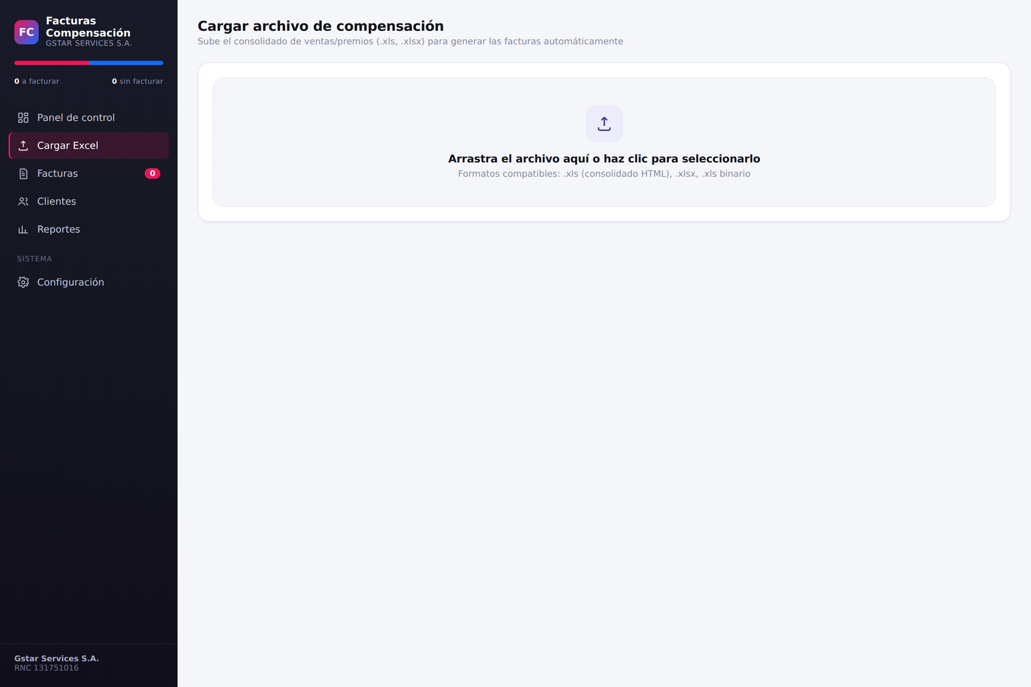
Pantalla para arrastrar o seleccionar el archivo del consolidado.

3.2 Revisar la vista previa
Al cargar el archivo, la aplicación muestra automáticamente una vista previa con cada consorcio, su balance, y su estado:
- A facturar (rojo) — balance negativo: se generará una factura individual.
- Sin facturar (azul) — balance positivo: no se factura individualmente (a menos que sea del Grupo UD, ver sección 4.4).
- En cero (gris) — no tiene movimiento esa semana.
- Grupo UD (morado) — pertenece al listado oficial de consorcios UD: se incluirá en la factura consolidada, no en una factura individual.
Antes de generar, revisa o ajusta el periodo (Desde / Hasta) y el vendedor; estos datos se usan para armar el concepto de la factura, que se muestra justo debajo del recuadro.
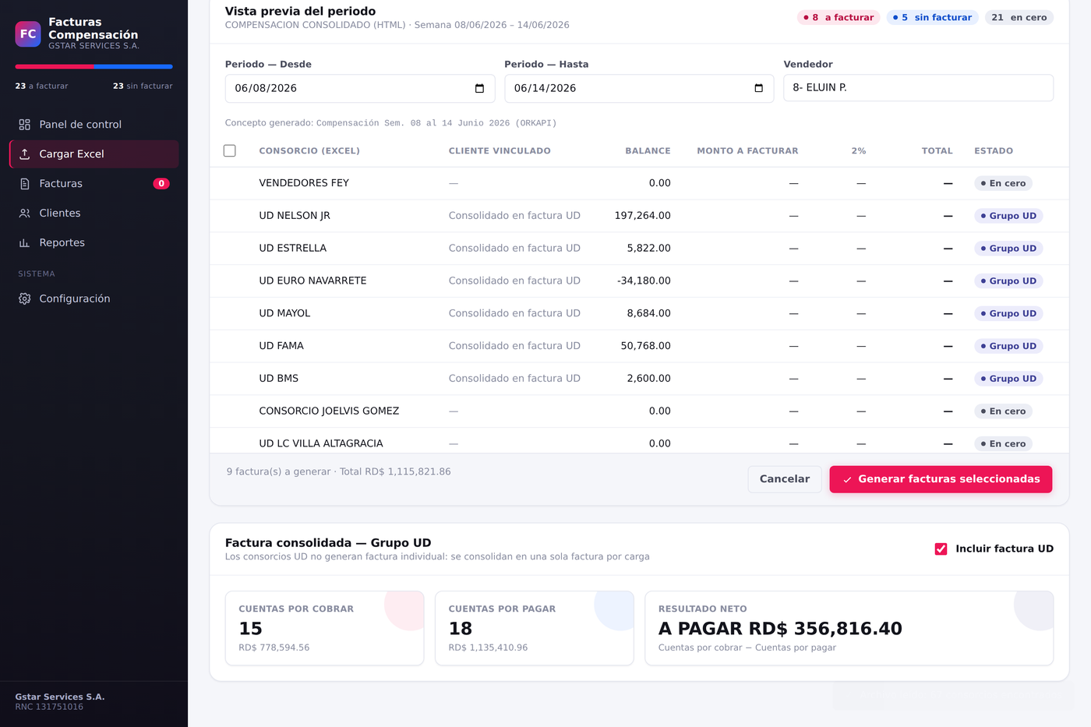
Vista previa del periodo, con la tarjeta de la factura consolidada del Grupo UD al pie.

3.3 Vincular un consorcio nuevo
Si un consorcio del Excel no está todavía en la base de Clientes, su fila muestra un botón Vincular cliente en vez de un nombre. Haz clic en él y:
- Selecciona un cliente ya existente que corresponda a ese consorcio, o
- Crea un cliente nuevo con su nombre, teléfono, dirección y RNC; al guardarlo, la fila se vincula automáticamente.
TIP
Solo los consorcios con balance a facturar y ya vinculados a un cliente quedan marcados para generar factura. Si una fila a facturar no tiene cliente vinculado, su factura no se generará hasta que la vincules.

3.4 Factura consolidada del Grupo UD
Los consorcios que pertenecen al listado oficial del Grupo UD nunca generan una factura individual. En su lugar, todos los consorcios UD de la carga actual se agrupan en una sola factura con dos secciones:
- Cuentas por Cobrar (CXC) — consorcios UD con balance negativo (la empresa debe cobrarles).
- Cuentas por Pagar (CXP) — consorcios UD con balance positivo (la empresa debe pagarles).
El sistema suma ambas secciones y calcula el Resultado Neto (Total CXC − Total CXP). Si el resultado es negativo, la factura indica «A PAGAR»; si es positivo, indica «A COBRAR»; si ambos totales son iguales, indica «Balance en cero».
La tarjeta «Factura consolidada — Grupo UD» (ver imagen anterior) muestra en vivo cuántos consorcios caen en cada sección y el resultado neto, antes de generar. El casillero «Incluir factura UD» permite excluir esta factura de la generación si por alguna razón no se necesita esa semana.

3.5 Generar las facturas
- Verifica el resumen al pie de la tabla («X factura(s) a generar · Total RD$ …»).
- Haz clic en Generar facturas seleccionadas.
- La aplicación crea automáticamente todas las facturas individuales más la factura consolidada UD (si aplica), con numeración consecutiva, y te lleva directo al Historial de facturas con las recién generadas ya marcadas — listas para descargar en lote (ver sección 5.2).

4. Historial de facturas
La sección Facturas guarda todas las facturas generadas, de cualquier carga anterior. Desde aquí se consulta, filtra, imprime y descarga cualquier factura.
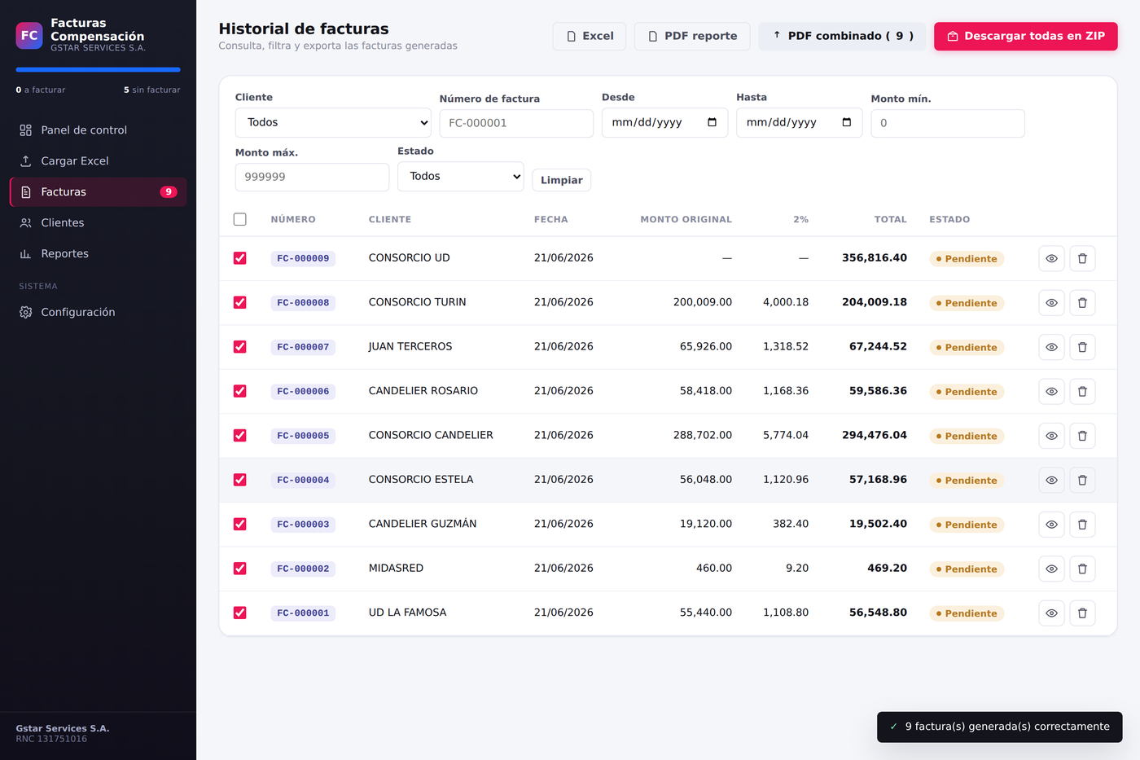
Historial de facturas, con los botones de exportación y descarga en lote en la esquina superior derecha.

4.1 Ver, imprimir o descargar una factura individual
- Haz clic sobre el número de factura, o en el ícono de ojo, para abrirla.
- Desde la ventana puedes cambiar su Estado (Pendiente / Pagada / Anulada), Imprimir directamente, o Descargar PDF.
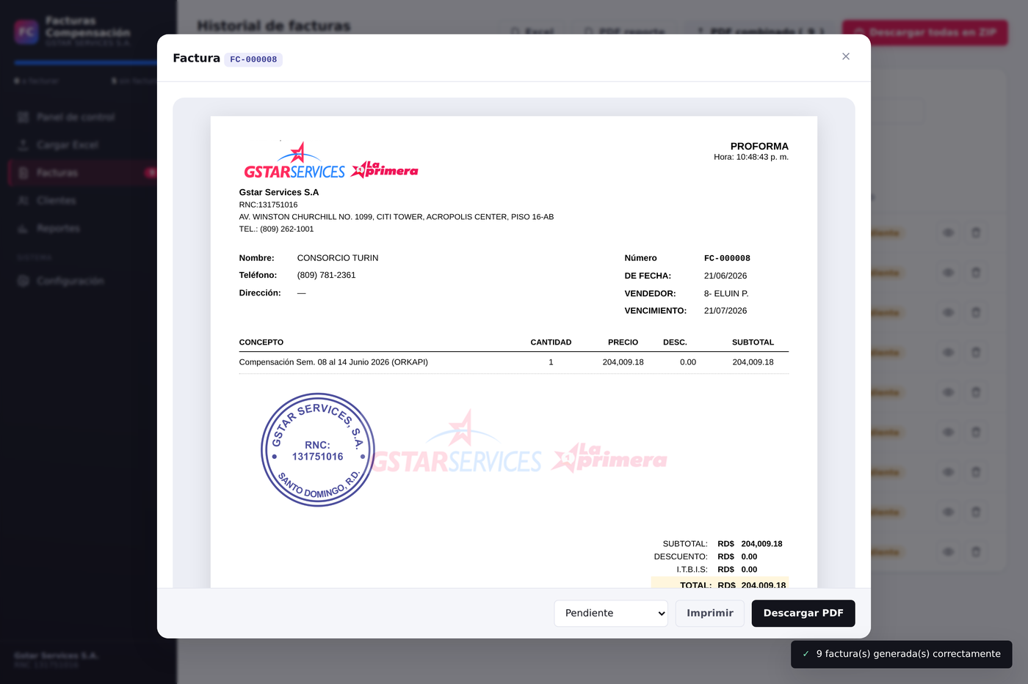
Factura individual: solo se muestra el concepto y el monto final (el 2% se calcula internamente, pero no se imprime).
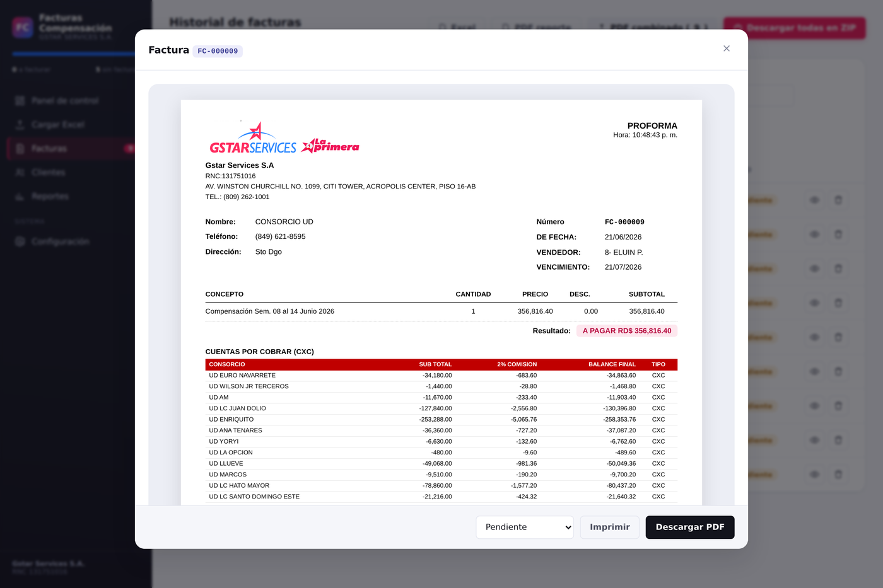
Factura consolidada del Grupo UD, con sus tablas de Cuentas por Cobrar y Cuentas por Pagar.

4.2 Descargar todas las facturas en lote
Esta es la forma recomendada de respaldar las facturas de una carga, ya que produce un PDF por cada factura, listo para guardar en una carpeta o enviar por correo.
- Descargar todas en ZIP — genera un archivo .zip con un PDF independiente por cada factura (nombrado FC-000001_Cliente.pdf), comprimidos en una sola carpeta.
- PDF combinado — arma un único PDF con todas las facturas seleccionadas, una por página.
Si no marcas ningún casillero en la tabla, el botón de ZIP descarga todas las facturas que coinciden con los filtros activos. Si marcas algunas, descarga solo esas. Justo después de generar facturas nuevas (sección 4.5), quedan preseleccionadas automáticamente, así que normalmente basta con hacer clic una sola vez.

4.3 Filtros y exportación general
En la parte superior de la tabla puedes filtrar por cliente, número de factura, rango de fechas, rango de monto o estado. Los botones Excel y PDF reporte (arriba a la derecha) exportan un reporte general de las facturas que cumplen los filtros activos.

5. Clientes / Consorcios
Esta sección es la base de datos de consorcios que la aplicación usa para vincular automáticamente cada fila del Excel con un nombre, teléfono, dirección y RNC.
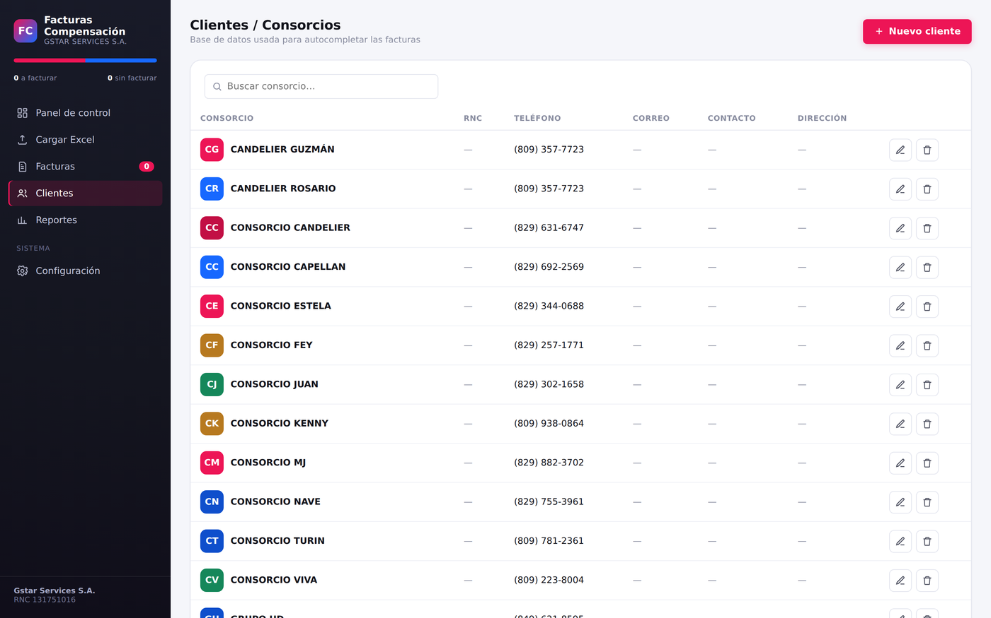
Listado de clientes/consorcios, con búsqueda y edición rápida.
- Nuevo cliente — agrega un consorcio manualmente, sin necesidad de cargar un Excel primero.
- Lápiz — edita los datos de un consorcio existente.
- Papelera — elimina un consorcio de la base de datos (no elimina facturas ya generadas).
- Buscador — filtra la lista por nombre mientras escribes.
TIP
La lista de consorcios oficiales del Grupo UD (sección 4.4) es independiente de esta base de clientes y vive en el archivo assets/js/ud_seed.js. Si la empresa agrega o retira un consorcio UD, ese archivo debe actualizarse — pídele ayuda a quien programó la aplicación, o solicita una actualización.

6. Reportes
Ofrece una vista consolidada de toda la facturación histórica, además de exportaciones rápidas.
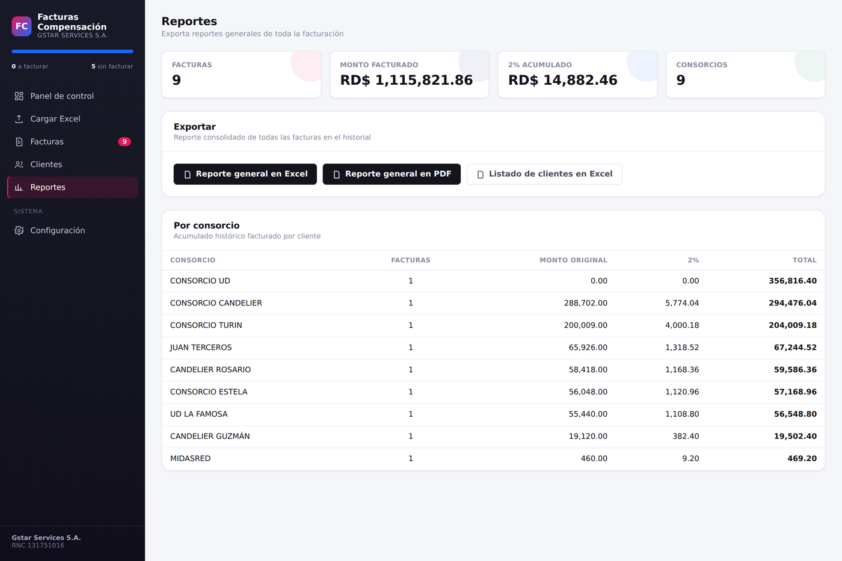
Sección de reportes, con totales generales y el detalle acumulado por consorcio.
- Reporte general en Excel — todas las facturas del historial, una fila por factura.
- Reporte general en PDF — el mismo reporte, formateado para imprimir o archivar.
- Listado de clientes en Excel — exporta la base completa de consorcios.

7. Configuración
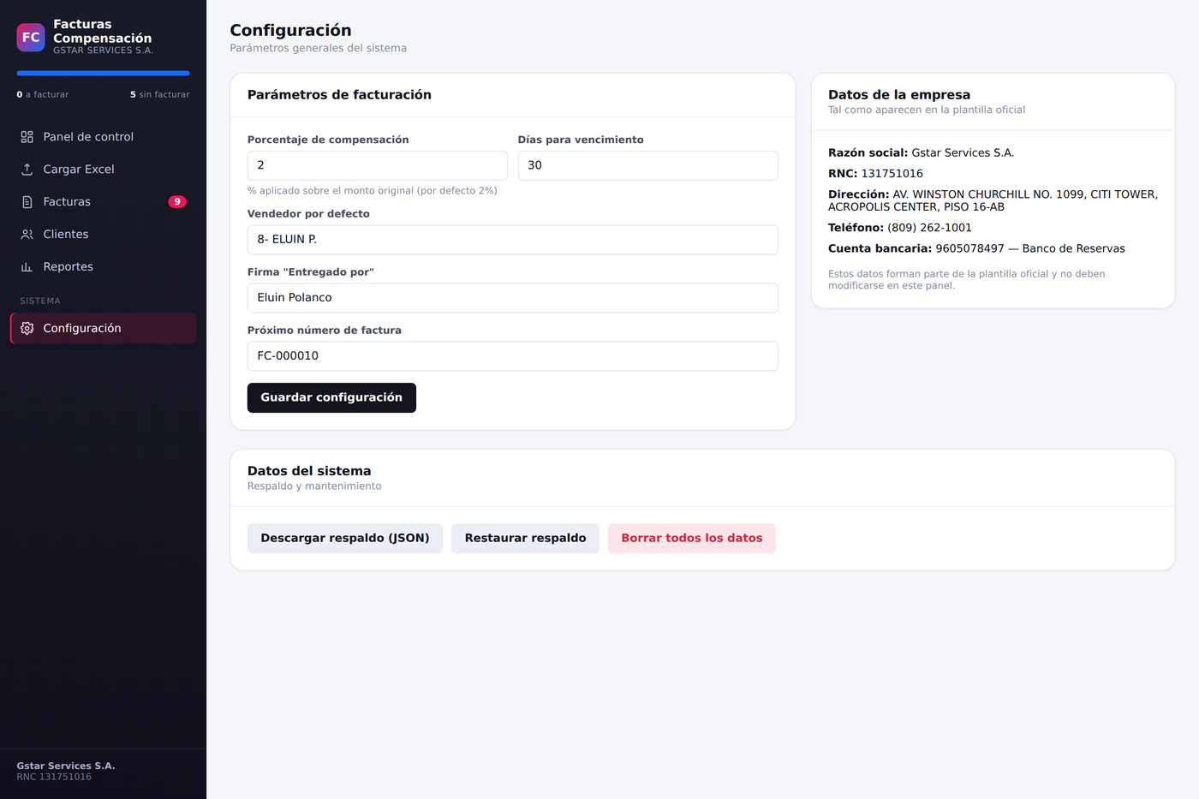
Parámetros de facturación y datos del sistema.

Parámetros de facturación
- Porcentaje de compensación — el 2% que se aplica sobre cada balance (modificable si la empresa cambia la tarifa).
- Días para vencimiento — cuántos días después de la fecha de emisión vence cada factura.
- Vendedor por defecto / Firma «Entregado por» — los nombres que aparecen impresos en cada factura.
- Próximo número de factura — permite ajustar manualmente la numeración consecutiva si fuera necesario.

Datos del sistema
- Descargar respaldo (JSON) — guarda una copia de todos los datos (clientes, facturas, configuración) en un archivo.
- Restaurar respaldo — recupera los datos desde un archivo de respaldo guardado anteriormente.
- Borrar todos los datos — reinicia la aplicación a su estado original. Esta acción no se puede deshacer.

8. ¿Dónde se guardan los datos?
La aplicación guarda clientes, facturas, numeración y configuración en el almacenamiento local del navegador donde se abre — no se envía nada a internet ni a ningún servidor.
- Los datos quedan disponibles automáticamente la próxima vez que abras index.html en el mismo navegador y la misma computadora.
- Si abres la aplicación en otra computadora o en otro navegador, comenzará sin las facturas generadas anteriormente (cada navegador guarda su propia información, por separado).
- Borrar el historial o caché del navegador puede borrar estos datos.
IMPORTANTE
Por eso es muy importante usar Descargar respaldo (JSON) regularmente (sección 8), y descargar en ZIP las facturas de cada carga apenas se generan (sección 5.2), para tener siempre una copia de los PDF fuera de la aplicación.

09. Preguntas frecuentes

La aplicación se ve en blanco al previsualizarla dentro de un chat o gestor de archivos
Eso ocurre porque algunos visores no ejecutan el código de la página. Hay que abrir el archivo index.html directamente, haciendo doble clic, para que funcione.

Un consorcio no aparece marcado para facturar
Revisa tres cosas: que su balance sea negativo, que esté vinculado a un cliente (sección 4.3), y que no pertenezca al Grupo UD (en ese caso se factura dentro de la factura consolidada, no individualmente).

Quiero cambiar el 2% de compensación
Ve a Configuración → Parámetros de facturación → Porcentaje de compensación, cambia el valor y haz clic en Guardar configuración. El nuevo porcentaje se aplicará a las próximas facturas que generes (no afecta a las ya generadas).

TIP
Si tienes dudas que este manual no cubre, o detectas algo que no funciona como se describe aquí, comunícalo a quien administra la aplicación para que pueda revisarlo.

